8.2 HFSS中的变量介绍

1. 变量类型：
2. 工程变量：有$前缀；（Project Variables）
3. 设计变量/本地变量（Local Variables）：。

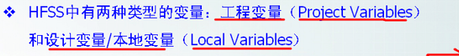

1. 工程变量和设计变量的区别：

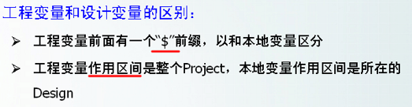

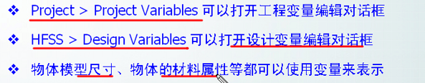

1. 变量的定义：

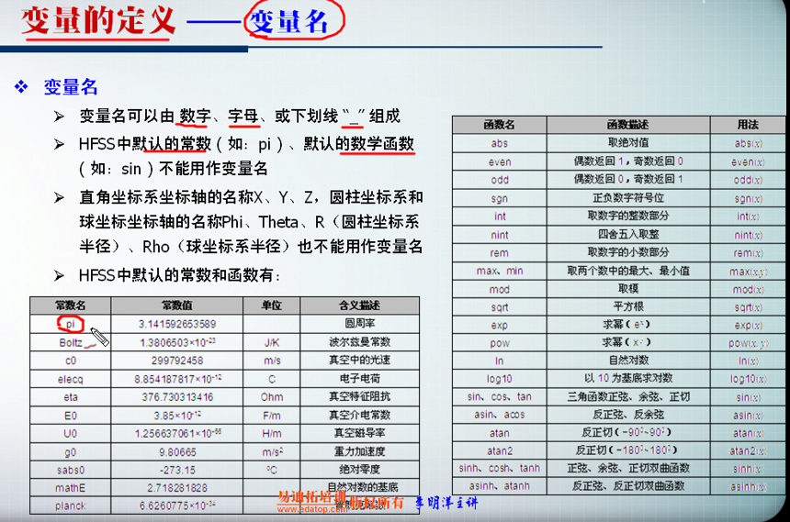

变量值：

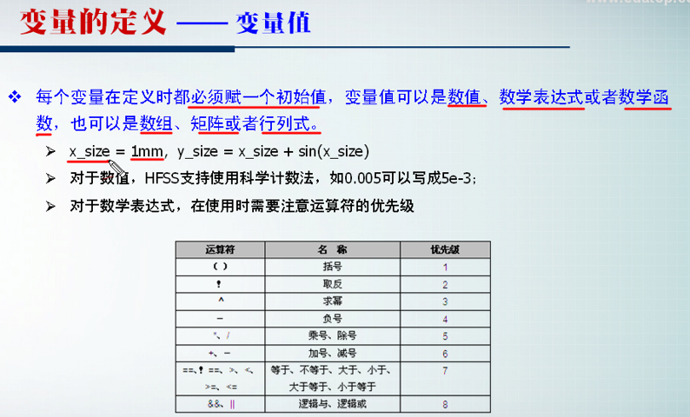

1. 变量的添加、使用和删除：

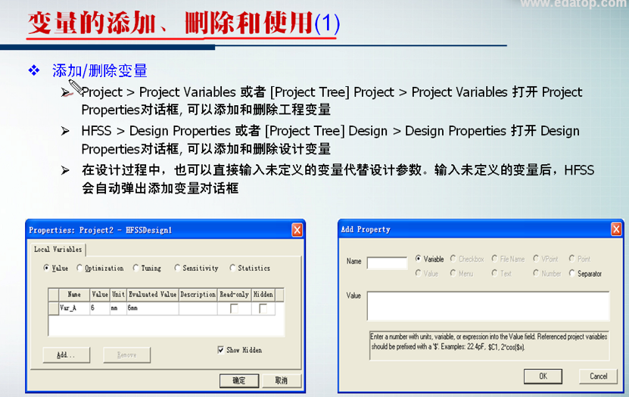

使用变量

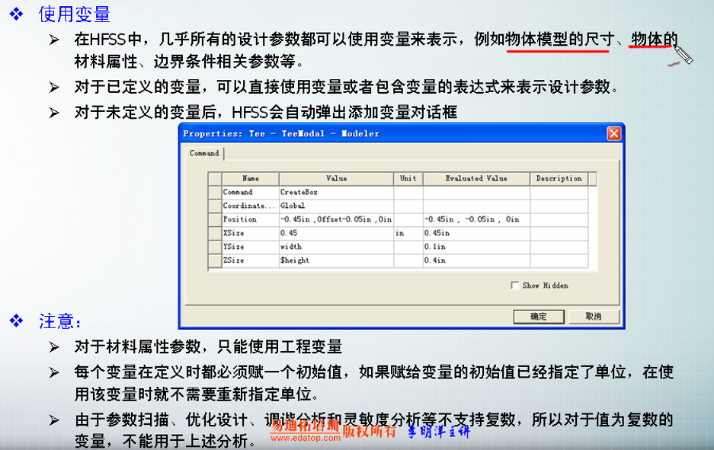

1. 变量的使用：

（1）. 直接在**定义物体模型的尺寸大小**时，利用**变量名字**即可。

（2）. 变量可以先定义后使用，也可以先使用，然后直接弹出变量的定义对话框。